Вариант 1

А₁ Из чисел -9,8; 9; -3,7; 0; -3,8; 7,8; 8,4 выберите наибольшее число.
А. -3,7 Б. -9,8 В. 8,4 Г. 9

А₂ На сколько градусов понизилась температура, если показания термометра изменились от 4˚ до -9˚.
А. на 4˚ Б. на 13˚ В. на 9˚ Г. на 14˚

А₃ Решите уравнение х + 15 = -145
А. 130 Б. 160 В. -130 Г. -160

А₄ Найдите значение выражения -6 – ( -3 + 17 )
А. - 20 Б. 16 В. - 16 Г. -8

А₅ Выберете пример, решенный неверно.
А. $−8+(−\text{13})=−\text{21}$ Б. $−3+5=2$
В. $\text{18}+(−5)=−\text{13}$ Г. $−4+(−\text{12})=−\text{16}$
А₆ Найдите 15% от числа 90.
А. $\frac{\text{16}}{7}$ Б. $\frac{7}{\text{16}}$ В. 600 Г. 13,5

А₇ Упростите выражение -8,8 + m - n + 28,9 - m
А. 19,9 – n +2m Б. 20,1 – n В. 2m - 19,9 – n Г. -37,5 – n

А₈ В таблице даны результаты забега мальчиков 8 класса на дистанцию 60 м. Зачет выставляется при условии, что показан результат не хуже 11,5 с.
Номер дорожки | I | II | III | IV
Время (в с) | 10,3 | 12,5 | 11,6 | 9,1
Укажите номера дорожек, по которым бежали мальчики, получившие зачет.
А) I, IV Б) II, III В) только III Г) только IV

А₉ От числа х отняли 5, полученную разность увеличили в 2 раза и получили столько же, как если бы от х отняли 26. Какое из уравнений соответствует этому условию?
А. $(x−5)⋅2=\text{26}$ Б. $(x−5)⋅\frac{1}{2}=х−\text{26}$
В. $(x−5)⋅2=х−\text{26}$ Г. $(x−5):2=х−\text{26}$

А₁₀ На пошив 3 рубашек ушло 12,3 м ткани. Сколько метров такой же ткани потребуется на пошив 12 рубашек?
А. 27 Б. 49,2 В. 31,5 Г. 30

А₁₁ С помощью 3 одинаковых труб бассейн заполняется водой за 42 минут. За сколько минут можно заполнить бассейн с помощью 7 таких труб?
А. 36 Б. 42 В. 64 Г. 24

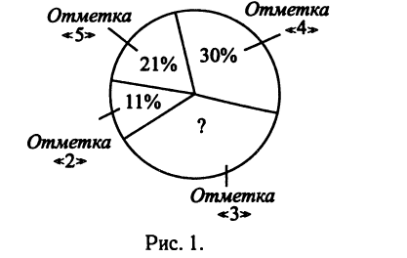
А₁₂ Результаты контрольной работы по математике в 6 классе представили в виде диаграммы (рисунок 1). Сколько учащихся получили отметку «3» , если всего работу писали 250 шестиклассников?

А. 90 Б. 95 С. 100 Д. 116

А₁₃ Длина прямоугольного участка на 7 м больше его ширины. Чему равна длина этого участка , если площадь участка равна 45 м²? Обозначив за х длину участка, выберите уравнение, соответствующее условию задачи .
А. $х⋅(х+7)=\text{45}$ Б. $2х+7=\text{45}$
В. $х⋅(х−7)=\text{45}$ Г. $2(х+х+7)=\text{45}$
А₁₄ Найдите значение числового выражения $\left(2,6−9,8\right):1\frac{4}{5}$.
А. $−1\frac{2}{9}$ Б. $−4$ В. 4 Г. $9\frac{1}{9}$

А₁₅ Представьте 0,75 в виде обыкновенной несократимой дроби.
А. $\frac{3}{4}$ Б. $\frac{1}{\text{20}}$ В. $\frac{3}{\text{65}}$ Г. $\frac{1}{\text{15}}$
А₁₆ За два дня магазин продал $\frac{7}{8}$ тонны лука, причем в первый день $\frac{4}{5}$ тонны. В какой из дней магазин продал больше лука? На сколько?
А. во второй на $\frac{1}{\text{40}}$ т Б. в первый на $\frac{\text{29}}{\text{40}}$ т
В. во второй на $\frac{\text{29}}{\text{40}}$ т Г. в первый на $\frac{1}{\text{40}}$ т

В₁ Укажите координаты точки пересечения прямой с осью ординат.
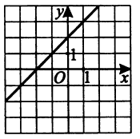

В₂ Отметьте в координатной плоскости точки С (- 3; 4), D ( -2; 2 ),
А ( 5; 2 ), В ( 2; 1 ). Проведите прямые CD и AB найдите координаты точки пересечения этих прямых.

В₃ Решите уравнение $0,3⋅(x+2)=2⋅(x−3)−\text{18},9$

В₄ Лодка, двигаясь против течения, за 3 ч прошла 28,2 км. Найдите собственную скорость лодки, если скорость течения 2,6 км/ч.

В₅ Решите уравнение используя основное свойство пропорции
$\frac{x−3,2}{2}=\frac{x+1,3}{3}$

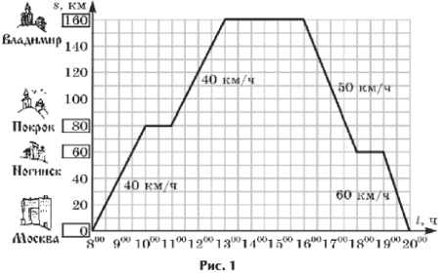
В₆ На рисунке дан график движения туристического автобуса, который выехал из Москвы до Владимира и обратно. Пользуясь графиком, определите:

- Сколько времени туристы пробыли во Владимире?

- На каком расстоянии находит Владимир от Покрова?

В₇ Найдите значение выражения
$$−\text{14},4:\text{0,12-0,65:}(\text{0,63-0,5})$$

В₈ Было 500 рублей. Потратили 40% всей суммы и 20% остатка. Сколько денег осталось?

Вариант 2

А₁ Из чисел -3,2; 9,4; 0,6; -7,8; -5; 0; 19 выберите наименьшее число.
А. 0 Б. 9,4 В. -3,2 Г. -7,8

А₂ На сколько градусов повысилась температура, если показания термометра изменились от -4˚ до 9˚.
А. на 4˚ Б. на 2˚ В. на 13˚ Г. на 16˚

А₃ Решите уравнение х + 0,3 = 5,8
А. -5,5 Б. 5,5 В. 6,1 Г. -6,1

А₄ Найдите значение выражения -9 – ( 16-7 )
А. 3 Б. -18 В. 18 Г. -14

А₅ Выберете пример, решенный неверно.
А. $(−2)+(−5)=7$ Б. $(−3)+\text{57}=\text{54}$
В. $−6+8=2$ Г. $−7+(−8)=−\text{15}$

А₆ Найдите 15% от числа 30.
А. 5,1 Б. $\frac{\text{15}}{\text{34}}$ В. $2\frac{4}{\text{15}}$ Г. 4,5

А₇ Упростите выражение 6,8 – х + у - 12,5 - у
А. – 5,7 - х Б. 5,7 - х В. 2 у - 5,7 – х Г. 19,3 - х

А₈ В таблице даны результаты забега мальчиков 8 класса на дистанцию 60 м. Зачет выставляется при условии, что показан результат не хуже 11 с.
Номер дорожки | I | II | III | IV
Время (в с) | 11,1 | 10,9 | 12 | 9,8
Укажите номера дорожек, по которым бежали мальчики, получившие зачет.
А) только II Б) II, IV В) только III Г) I, III

А₉ К числу х прибавили 5, полученную сумму увеличили в 2 раза и получили столько же, как если бы от х отняли 26. Какое из уравнений соответствует этому условию?
А. $(х+5)⋅2=х−\text{26}$ Б. $2⋅(х−5)=х−\text{26}$
В. $(х−5)⋅2=х−\text{26}$ Г. $\frac{1}{2}(х+5)=х−\text{26}$

А₁₀ Из 12 метров ткани сшили 2 костюма. Сколько метров такой же ткани потребуется на шитье 5 костюмов?
А. 20 Б. 15 В. 25 Г. 30

А₁₁ Для переноса мебели в школу 7 ребятам потребовалось 30 минуты. Сколько минут потребуется 2 ребятам для переноса той же мебели в школу?
А. 52мин. Б. 50 мин. В. 100 мин. Г. 105 мин.

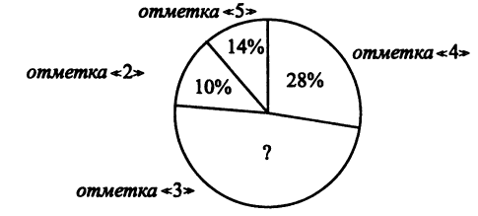
А₁₂ Результаты контрольной работы по математике в 6 классе представили в виде диаграммы (рисунок 1). Сколько учащихся получили отметку «3» , если всего работу писали 250 шестиклассников?

А. 100 Б. 120 С. 220 Д. 240

А₁₃ Ширина прямоугольного участка на 3 м меньше его длины. Чему равна длина этого участка, если длина изгороди, окружающей участок, равна 20 м? Обозначив за х ширину участка, выберите уравнение, соответствующее условию задачи .
А. $х+(х−3)=\text{20}$ Б. $2х+3=\text{20}$
В. $2х+3=\text{20}$ Г. $2(х+(х+3))=\text{20}$

А₁₄ Найдите значение числового выражения $\left(−8,2+6,4\right)⋅1\frac{2}{9}$.
А. $4\frac{8}{9}$ Б. $2,2$ В. $−2,2$ Г. $−4\frac{8}{9}$
А₁₅ Представьте 0,28 в виде обыкновенной несократимой дроби.
А. $\frac{7}{\text{10}}$ Б. $\frac{7}{\text{25}}$ В. $\frac{7}{\text{50}}$ Г. $\frac{\text{14}}{\text{25}}$

А₁₆ За две недели Лёня прочитал 7/9 книги, причем за вторую неделю 1/7 книги. За какую неделю Лёня прочитал больше? На сколько?
А. за первую на $\frac{\text{31}}{\text{63}}$ книги Б. за вторую на $\frac{\text{31}}{\text{63}}$ книги
В. за первую на $\frac{\text{21}}{\text{63}}$ книги Г. за вторую на $\frac{\text{21}}{\text{63}}$ книги

В₁ Укажите координаты точки пересечения прямой с осью абсцисс.

В₂ Отметьте в координатной плоскости точки С (- 3; 3), D ( -1; - 5), А (- 6; -3), В ( 6; 3). Проведите прямые CD и AB найдите координаты точки пересечения этих прямых.

В₃ Решите уравнение $0,5⋅(х+3)=0,1⋅(х−2)+3,5$

В₄ Лодка, двигаясь по течению, за 2 ч прошла 19,8 км. Найдите собственную скорость лодки, если скорость течения 2,8 км/ч.

В₅ Решите уравнение используя основное свойство пропорции
$$\frac{x−1,4}{2}=\frac{x+2,5}{\text{15}}$$

В₆ На рисунке дан график движения туристического автобуса, который выехал из Москвы до Владимира и обратно. Пользуясь графиком, определите:

- Сколько времени туристы пробыли в Покрове?
- На каком расстоянии находит Владимир от Покрова?

В₇ Найдите значение выражения $−\text{21},6:(\text{-0,42}+\text{0,12})+\text{0,96:}(\text{0,87}+\text{1,13})$

В₈ Было 500 рублей. Потратили 30 % всей суммы и 20% остатка. Сколько денег осталось?

